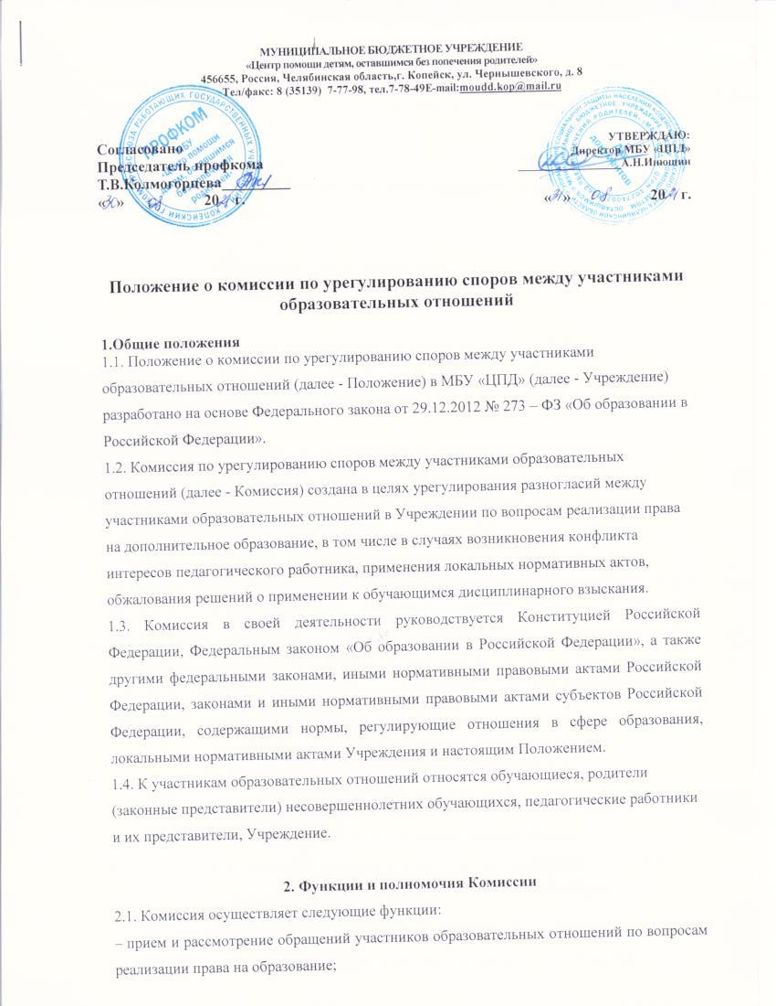

– осуществление анализа представленных участниками образовательных отношений материалов, в том числе по вопросу возникновения конфликта интересов педагогического работника, применения локальных нормативных актов, решений о применении к обучающимся дисциплинарного взыскания;
– урегулирование разногласий между участниками образовательных отношений;
– принятие решений по результатам рассмотрения обращений.
2.2. Комиссия имеет право:
– запрашивать у участников образовательных отношений необходимые для ее деятельности документы, материалы и информацию;
– устанавливать сроки представления запрашиваемых документов, материалов и информации;
– проводить необходимые консультации по рассматриваемым спорам с участниками образовательных отношений;
– приглашать участников образовательных отношений для дачи разъяснений.
2.3. Комиссия обязана:
– объективно, полно и всесторонне рассматривать обращение участника образовательных отношений;
– обеспечивать соблюдение прав и свобод участников образовательных отношений;
– стремиться к урегулированию разногласий между участниками образовательных отношений;
– в случае наличия уважительной причины пропуска заседания заявителем или тем лицом, действия которого обжалуются, по их просьбе переносить заседание на другой срок;
– рассматривать обращение в течение десяти календарных дней с момента поступления обращения в письменной форме;
– принимать решение в соответствии с законодательством об образовании, локальными нормативными актами Учреждения.

3. Состав и порядок работы Комиссии
3.1. Комиссия по урегулированию споров между участниками образовательных отношений создается в организации, осуществляющей образовательную деятельность, из равного числа представителей совершеннолетних обучающихся, родителей (законных представителей) несовершеннолетних обучающихся, работников организации, осуществляющей образовательную деятельность.
3.2. Состав Комиссии утверждается сроком на один год приказом директора Учреждения.
3.3. Досрочное прекращение полномочий члена Комиссии осуществляется в следующих случаях:
1) на основании личного заявления члена Комиссии об исключении из его состава;
2) в случае отчисления из Учреждения обучающегося, родителем (законным представителем) которого является член Комиссии;
3) в случае завершения обучения в Учреждении обучающегося, родителем (законным представителем) которого является член Комиссии;
4) в случае увольнения работника Учреждения - члена Комиссии;
5) в случае отсутствия члена Комиссии на заседаниях Комиссии более трех раз - на основании решения большинства членов Комиссии.
3.4. Члены Комиссии осуществляют свою деятельность на безвозмездной основе.
3.5. На первом заседании Комиссии избирается председатель и секретарь Комиссии путем открытого голосования большинством голосов из числа членов Комиссии.
3.6. Председатель Комиссии:
– осуществляет общее руководство деятельностью Комиссии;
– председательствует на заседаниях Комиссии;
– организует работу Комиссии;
– определяет план работы Комиссии;
– осуществляет общий контроль за реализацией принятых Комиссией решений;
– распределяет обязанности между членами Комиссии.
3.7. Заместитель председателя Комиссии:
– координирует работу членов Комиссии;
– готовит документы, выносимые на рассмотрение Комиссии;
– осуществляет контроль за выполнением плана работы Комиссии;
– в случае отсутствия председателя Комиссии выполняет его обязанности.

3.8. Ответственный секретарь Комиссии:
– организует делопроизводство Комиссии;
– ведет протоколы заседаний Комиссии;
– информирует членов Комиссии о дате, месте и времени проведения заседаний Комиссии и о вопросах, включенных в повестку дня заседания Комиссии, в срок не позднее пяти календарных дней до дня проведения заседания Комиссии;
– доводит решения Комиссии до всех участников по урегулированию споров
– обеспечивает контроль за выполнением решений Комиссии;
– несет ответственность за сохранность документов и иных материалов, рассматриваемых на заседаниях Комиссии.
3.9. Член Комиссии имеет право:
– в случае отсутствия на заседании по уважительным причинам изложить свое мнение по рассматриваемым вопросам в письменной форме, которое оглашается на заседании и приобщается к протоколу;
– в случае несогласия с принятым на заседании решением Комиссии излагать в письменной форме свое мнение, которое подлежит обязательному приобщению к протоколу заседания Комиссии;
– принимать участие в подготовке заседаний Комиссии;
– обращаться к председателю Комиссии по вопросам, входящим в компетенцию Комиссии;
– обращаться по вопросам, входящим в компетенцию Комиссии, за необходимой информацией к лицам, органам и организациям;
– вносить предложения руководству Комиссии о совершенствовании организации работы Комиссии.
3.10. Член Комиссии обязан:
– участвовать в заседаниях Комиссии;
– выполнять возложенные на него функции в соответствии с настоящим Положением и решениями Комиссии;
– соблюдать требования законодательных и иных нормативных правовых актов при реализации своих функций;
– в случае возникновения личной заинтересованности, способной повлиять на объективность решения, сообщить об этом Комиссии и отказаться в письменной форме от участия в ее работе.
3.11. Комиссия вправе приглашать на заседания и заслушивать участников образовательных отношений, имеющих отношение к фактам и событиям, указанным в обращении, а также запрашивать необходимые документы и материалы для объективного и всестороннего рассмотрения обращения.
Неявка указанных лиц на заседание Комиссии либо их отказ от дачи пояснений, документов и материалов не являются препятствием для рассмотрения обращения или информации по существу.
3.12. Комиссия самостоятельно определяет порядок организации своей работы. Основной формой деятельности Комиссии являются заседания, которые проводятся по мере необходимости. Ход заседаний фиксируется в протоколе.
Заседание Комиссии считается правомочным, если на нем присутствует не менее двух третей от общего числа ее членов, при условии равного числа представителей, родителей (законных представителей) несовершеннолетних обучающихся, работников Учреждения.
3.13. По результатам рассмотрения обращения участников образовательных отношений Комиссия принимает решение в целях урегулирования разногласий между участниками образовательных отношений по вопросам реализации права на дополнительное образование.
В случае установления факта нарушения права на дополнительное образование Комиссия принимает решение, направленное на его восстановление, в том числе с возложением обязанности по устранению выявленных нарушений на обучающихся, родителей (законных представителей) несовершеннолетних обучающихся, а также работников Учреждения.
В случае явной необоснованности обращения участника образовательных отношений, отсутствия нарушения права на дополнительное образование, Комиссия отказывает в удовлетворении просьбы обратившегося лица. Решение Комиссии принимается открытым голосованием простым большинством голосов, присутствующих на заседании.
Решения Комиссии оформляются протоколами, которые подписываются всеми присутствующими членами Комиссии.
3.16. Решения Комиссии в виде выписки из протокола в течение трех рабочих дней со дня заседания направляются заявителю, в администрацию Учреждения, Совет обучающихся, Совет родителей (законных представителей) несовершеннолетних обучающихся, а также в профсоюзный комитет Учреждения для исполнения.
Решение Комиссии может быть обжаловано в установленном законодательством Российской Федерации порядке.
Решение комиссии по урегулированию споров между участниками образовательных отношений является обязательным для всех участников образовательных отношений в организации, осуществляющей образовательную деятельность, и подлежит исполнению в сроки, предусмотренные указанным решением.
3.17. При наличии в составе Комиссии члена, имеющего личную заинтересованность, способную повлиять на объективность решения, он подлежит замене на другого представителя, путем внесения изменения в приказ о составе Комиссии.
3.18. Срок хранения документов Комиссии в Учреждении составляет три года.
4. Порядок рассмотрения обращений участников образовательных отношений
4.1. Комиссия рассматривает обращения, поступившие от участников образовательных отношений по вопросам реализации права на дополнительное образование.
В обращении в обязательном порядке указываются фамилия, имя, отчество лица, подавшего обращение; почтовый адрес, по которому должно быть направлено решение Комиссии; факты и события, нарушившие права участников образовательных отношений; время и место их совершения; личная подпись и дата.
Анонимные обращения Комиссией не рассматриваются.
4.2. Обращение в письменной форме подается ответственному секретарю Комиссии, который фиксирует в журнале его поступление и выдает расписку о его принятии. К обращению могут прилагаться необходимые материалы.
4.3. Заседание Комиссии проводится не позднее десяти календарных дней с момента поступления обращения. О дате заседания в день его назначения уведомляются лицо, обратившееся в Комиссию, лицо, чьи действия обжалуются, и представительные органы участников образовательных отношений Учреждения.
4.4. Лицо, направившее в Комиссию обращение, вправе присутствовать при рассмотрении этого обращения на заседании Комиссии. Лица, чьи действия обжалуются в обращении, также вправе присутствовать на заседании Комиссии и давать пояснения. Их отсутствие не препятствует рассмотрению обращения и принятию по нему решения.
4.5. В решении Комиссии должно быть указано: состав Комиссии; место принятия Комиссией решения; участники образовательных отношений, их пояснения; предмет обращения; доказательства, подтверждающие или опровергающие нарушения; выводы Комиссии; ссылки на нормы действующего законодательства, на основании которых Комиссия приняла решение; сроки исполнения решения Комиссии, а также срок и порядок обжалования решения Комиссии.
4.6.Комиссия принимает решения не позднее тридцати календарных дней с момента поступления обращения в Комиссию.
4.7.Решение Комиссии может быть обжаловано в порядке, установленном действующим законодательством Российской Федерации.
5. Заключительные положения
5.1. Изменения в настоящее Положение могут быть внесены только с учетом мнения Совета обучающихся, Совета родителей (законных представителей) несовершеннолетних обучающихся, а также профсоюзного комитета Учреждения.

